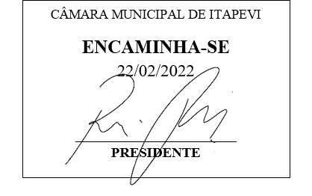
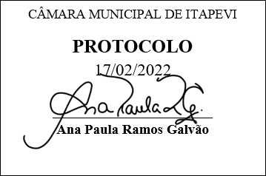
INDICAÇÃO nº 1087/2022
Súmula: Solicita providências do Executivo junto a Secretaria Municipal de Infraestrutura e Serviços Urbanos, aos cuidados do Sr. Marcos de Oliveira Anjos para que realize a revitalização da praça que fica na bifurcação da Rua Bélgica em frente ao número 19, com a Rua Andorra, – Jardim Santa Rita, neste Município.
INDICO à Mesa, na forma regimental vigente, que seja oficiado ao Excelentíssimo Igor Soares Prefeito Municipal, junto a Secretaria de Infraestrutura e Serviços Urbanos, para que realize a revitalização da praça que fica na bifurcação da Rua Bélgica em frente ao número 19, com a Rua Andorra – Jardim Santa Rita, neste Município.
JUSTIFICATIVA
Senhor Presidente,
Senhores Vereadores,
Senhoras Vereadoras.

Atualmente a praça indicada encontra-se sem manutenção, estudos de melhorias no local se faz necessária para atendimento do bairro, para que todos possam desfrutar de um ambiente de lazer limpo e agradável.
Muitos utilizam as áreas diariamente e acreditamos que a revitalização será fundamental não só para proporcionar uma melhor acessibilidade como também tornara os locais mais higiênicos e salubres. Sem mais para o momento, solicitamos a análise e inclusão do pedido no cronograma de obras desta competente Secretaria.
Sala das Sessões Bemvindo Moreira Nery, 15 de fevereiro de 2022.
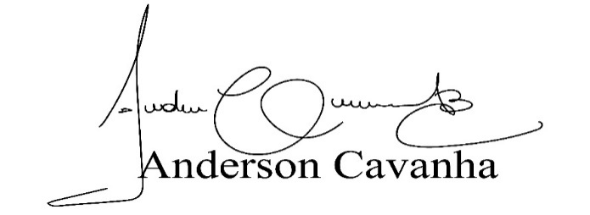
(Bruxão Cavanha – PL)
Vereador

